**Stiegl setzt auf Upcycling:**

**Aus Schirmen wurden Taschen**

**• Aus 50 alten Schirmbezügen wurden neue Kosmetik-, Trage- und Sporttaschen**

**• Näherinnen der Geschützten Werkstätten Salzburg fertigten 300 Unikate**

**• Ressourcenschonung durch moderne Kreislaufwirtschaft bei Stiegl**

**Salzburg, 5. Februar 2025: Die Stieglbrauerei zu Salzburg setzt mit einem neuen Upcycling-Projekt ein Zeichen für Ressourcenschonung. In Zusammenarbeit mit den Geschützten Werkstätten Salzburg (GWS) entstanden aus alten Fest- und Gastgartenschirmen stylische Taschen und Merchandising-Artikel für echte Fans.** **So wird Nachhaltigkeit nicht nur gelebt, sondern auch tragbar.**

Ressourcenschonung durch Kreislaufwirtschaft steht seit langem im Zentrum der Stiegl-Nachhaltigkeits-strategie. Dabei werden nach dem Prinzip der Kaskadennutzung wertvolle Rohstoffe mehrfach genutzt und so lange wie möglich im Kreislauf gehalten. Kreislaufwirtschaft bedeutet in der Salzburger Privatbrauerei aber auch, laufend an neuen Methoden zu forschen und innovative Konzepte umzusetzen – im Sinne einer Abkehr von der modernen „Wegwerfgesellschaft“ hin zu einer sinnvollen Nachnutzung wertvoller Rohstoffe. Gemeinsam mit den Geschützten Werkstätten Salzburg hat Stiegl kürzlich ein neues Upcycling-Projekt umgesetzt. Aus den gereinigten Bezügen von ausgemusterten Fest- und Gastgartenschirmen wurden Kosmetik-, Trage- und Sporttaschen gefertigt. Die Näherinnen der GWS hatten beim Design freie Hand – jedes Stück ist dadurch zu einem Unikat geworden. Insgesamt sind rund 50 Schirme zu ca. 300 Taschen verarbeitet worden.

**Neue Merchandising-Produkte für Stiegl-Fans**

Die Idee für die neuen Fan-Artikel aus der Stiegl-Merchandising-Linie entstand bereits 2023. Für Stiegl-Nachhaltigkeitsbeauftragte DI Victoria Seidl liegen die Vorteile klar auf der Hand: „Durch zirkuläre Wirtschaftsmodelle werden Ressourcen und dadurch auch die Umwelt geschont. Zudem kommt es beim ‚Upcycling‘ zu einer stofflichen Aufwertung, wenn durch die Verarbeitung nicht mehr genutzter Materialien neuwertige Produkte entstehen. Mit unserem aktuellen Projekt, bei dem wir alte Fest- und Gastgartenschirme zu neuen Taschen upcyceln, wollen wir unser Engagement für Nachhaltigkeit und Kreislaufwirtschaft auf kreative Art und Weise auch für unsere Kundinnen und Kunden sichtbar bzw. erlebbar machen.“

Einen weiteren wichtigen Aspekt betont GWS-Geschäftsführerin Mag. Astrid Katharina Lamprechter: „Diese Kooperation zeigt, dass es bei Nachhaltigkeit über unsere Umwelt und Kreislaufwirtschaft hinaus geht. Das ist nicht nur ein tolles Upcycling-Projekt – mit der Entscheidung für die GWS als größten Integrativen Betrieb Österreichs und bedeutendsten Arbeitgeber für Menschen mit Behinderungen im Bundesland Salzburg wird auch auf dieser Ebene ein klares Statement gesetzt.“

Die erste Kollektion der Upcycling Merchandising-Produkte umfasst drei Artikel: eine Kosmetiktasche (€ 12,90), eine Tragetasche (€ 16,90) sowie eine Sporttasche (€ 69,90). Erhältlich sind die neuen Werbemittel im roten Stiegl-Design ab sofort im Shop der Stiegl-Brauwelt, im Stiegl-Onlineshop sowie im Kundenclub „Stiegl-Freundeskreis“.

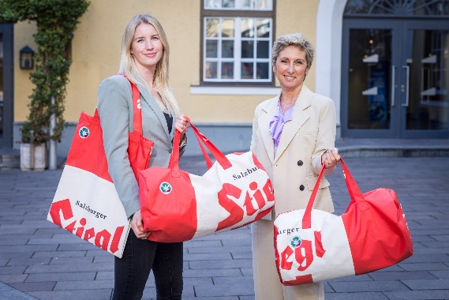

**Pressebild:**

Die Fan-Artikel wurden durch das Upcycling von Bezügen alter Gastgarten- und Festschirme gefertigt. Im Bild v.l.: Stiegl-Nachhaltigkeitsbeauftragte DI Victoria Seidl und GWS-Geschäftsführerin Mag. Astrid Katharina Lamprechter.

**Bildnachweis:** wildbild / Abdruck honorarfrei!

Ein Bild, das Emblem, Kreis, Schrift, Symbol enthält.

***Rückfragen richten Sie bitte an:***

*Stiegl-Pressestelle, Mag. Angelika Spechtler*

*Picker PR – talk about taste, Tel. 0662-841187-0,*

*E-Mail* [*office@picker-pr.at*](mailto:office@picker-pr.at)

*www.picker-pr.at*